**Hoja de Actividades**

¿Cuánto demora en caer?

**Contexto**

Para esta situación de caída libre, trabajaremos con la siguiente expresión, donde $t$ es el tiempo de caída del objeto en segundos y $h$ es la altura de la que se deja caer el objeto en metros.

$$t^{2}=\frac{h}{5}$$

**Actividad 1**

Utilizando la expresión anterior, ¿cuánto tiempo tarda en llegar al suelo un objeto que se deja caer desde una altura de $45 m$?

**Actividad 2**

1. ¿Cuánto tiempo tarda en llegar al suelo un objeto que se deja caer desde una altura de $10 m$?
2. Completen la siguiente tabla:

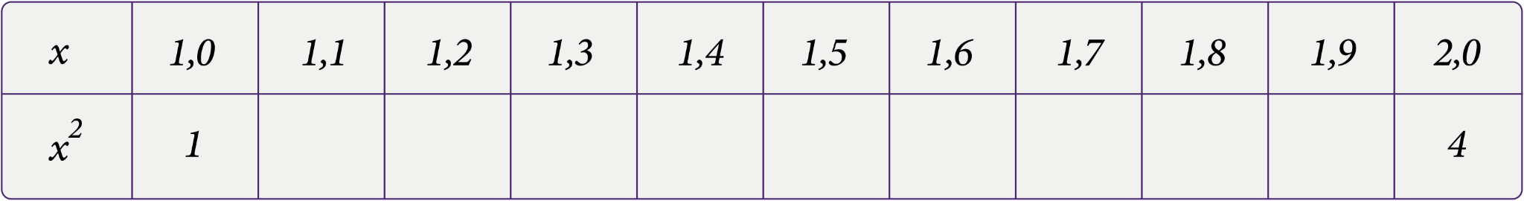

1. ¿Entre qué valores de $x^{2}$ se encuentra el $2$?
2. ¿Entre qué valores de $x$ se ubica $\sqrt{2}$?
3. ¿Cuál es el valor de $\sqrt{2}$ hasta la primera cifra decimal?
4. ¿Ese valor es exactamente $\sqrt{2}$?